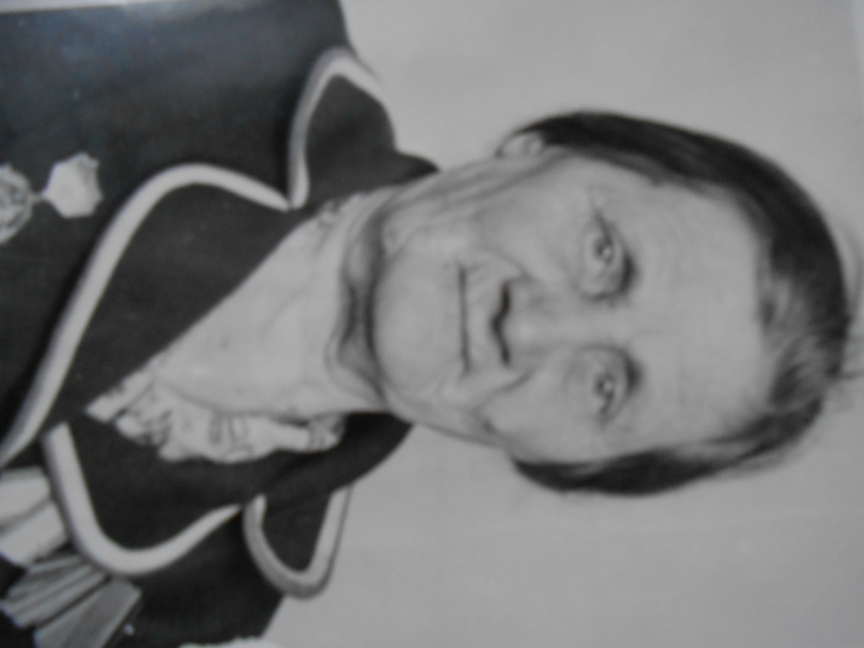

**Жоголева Антонина Алексеевна**

**(1921-…)**

**участник войны**

Родилась в 1921 г. С ранних лет работала на железной дороге. Когда началась война, продолжила работать на железной дороге, проехала всю Белоруссию, Украину. Имеет награды: медаль «Победа над Германией», «За боевые заслуги».